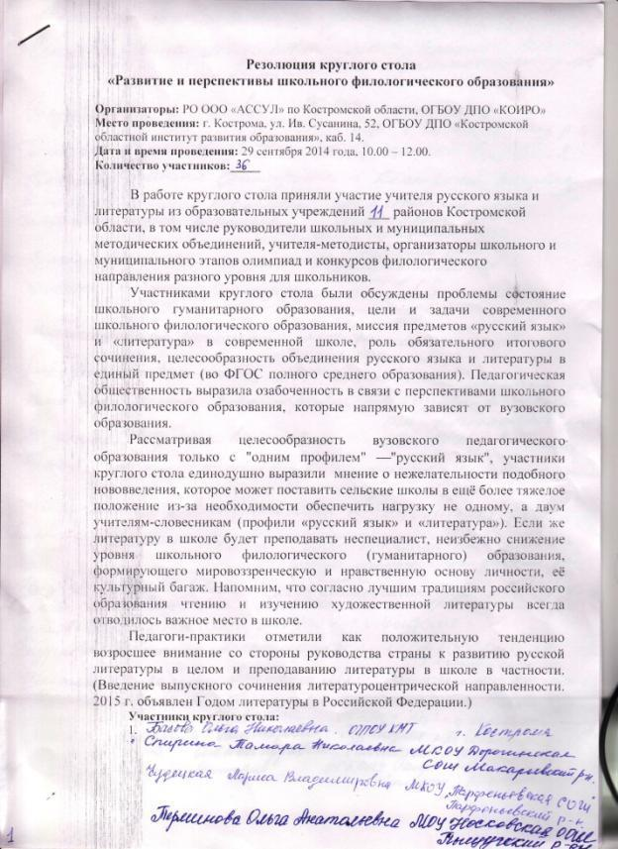
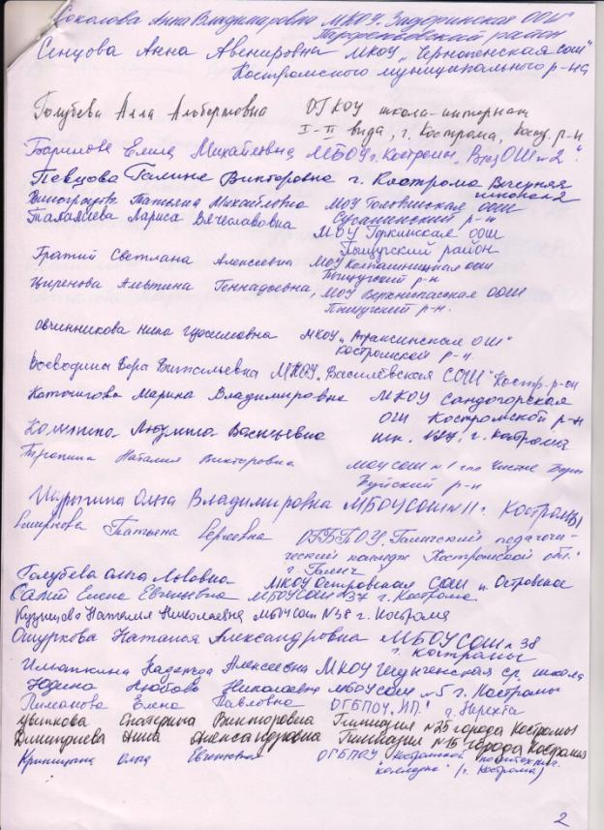
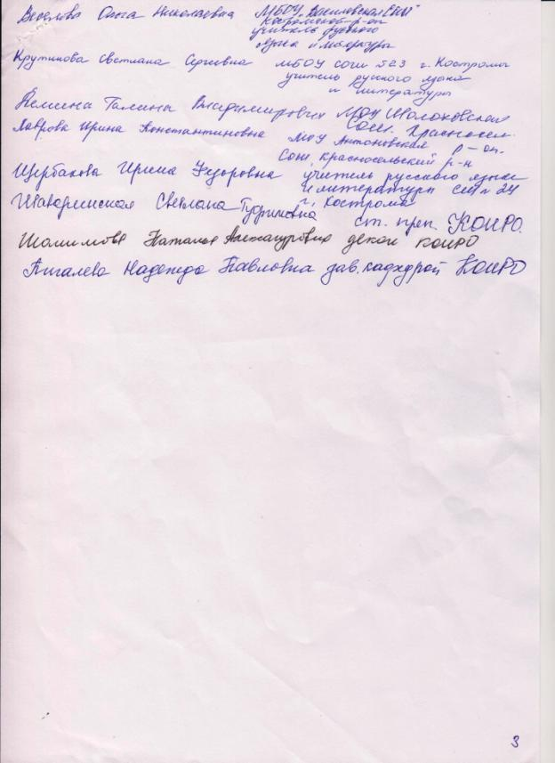
Обсуждение создания концепции школьного филологического образования состоялось в рамках заседания круглого стола,
проведенного по инициативе регионального отделения
ООО «АССУЛ» по Костромской области 29.09.2014

- Согласны ли вы с мнением, что школьное гуманитарное образование в целом и филологическое в частности находятся в глубоком кризисе? Если да, то каковы причины кризиса?
- Состояние школьного филологического образования можно охарактеризовать не как кризисное, а как проблемное.
Проблемы:
- Программы истории и литературы построены без взаимного учета, что затрудняет понимание учащимися историко-культурного содержания литературных текстов. Необходима корректировка содержания курсов.
- Вариативность программного обеспечения (и УМК) реализуется без ориентира на обязательный минимум содержания образования, что сопряжено с трудностями для учащихся при переходе из одного образовательного учреждения в другое (с 1 по 11 класс включительно).
- Количество учебных часов на русский язык и литературу уменьшается вверх по вертикали. Уже с 7 класса полностью и качественно реализовать образовательную программу становиться затруднительно по обоим предметам. В 9 классе учебных часов по русскому языку и литературе не хватает абсолютно. Педагоги убеждены, что при этом исключать из программы по литературе классические произведения нельзя.
- Часто программа по литературе в 11 классе не выдается полностью, т.к. часы используются учителем на подготовку к ЕГЭ по русскому языку (к сожалению, эта подготовка может носить и характер простого натаскивания).
- Для изучения крупных классических произведений часов по литературе мало! (Например, для изучения «Евгения Онегина» надо не 8, а 12 уч.ч., для изучения «Войны и мира» - 18 уч.ч.)
- В целом в обществе изменилось отношение к чтению, традиция чтения книг ушла из семьи. Необходима широкая государственная просветительская деятельность в области культуры и литературы.
- Важно вернуть в программы по литературе художественные произведения с патриотическим содержанием (например, В. Катаев «Сын полка», Б.Полевой «Повесть о настоящем человеке»).
- «Технологизация» образовательного процесса имеет несомненные «плюсы», но и отлучает ребенка от традиционной книги и чтения, порой идет в разрез с традициями российского образования.
- Усложняет изучение русского языка отсутствие четких формулировок в учебниках по русскому языку.
- На качестве обучения школьников сказываются порой полярные позиции разных филологических направлений, отраженные в вариативных линиях по русскому языку (например, в области морфемики: петербуржская и московская филологические школы о СЯ и СЬ); педагоги указывают на серьезный разрыв между школьным и вузовским филологическим образованием.

- Как вы считаете, в чем заключаются основные проблемы филологического образования в школе? Закономерно ли отсутствие предметного содержания в Федеральном государственном образовательном стандарте и как это может сказаться на судьбе русского языка и литературы в российской школе?
2. Отсутствие предметного содержания осложняет обучение. Например, сложности создает отсутствие перечня категорий культуры речи, последовательность в изучении синтаксиса. При изучении частей речи очень важна последовательность их изучения (сегодня она разная в вариативных программах).

- Можно ли, на ваш взгляд, решить проблемы, связанные с преподаванием русского языка и литературы, без пересмотра количества часов, отведенных сегодня на эти предметы? Какими вам видятся иные пути решения проблем?
3. Важно увеличить количество часов на русский язык и литературу. Учителя говорят о том, каким наказанием для многих ребят стал 3 час физкультуры, ребята его порой прогуливают…
Желательна единая образовательная программа по русскому языку (и по литературе), прошедшая апробацию в течение 2-3 лет, на основании которой могут быть разработаны и вариативные учебники.

- Как вы определяете цели и задачи современного школьного филологического образования? Насколько и почему они изменились за последнее время? Что в преподавании русского языка и литературы нуждается, на ваш взгляд, в сохранении, а что – в изменении и модернизации?
4. Цель – способствовать формированию позитивного мышления, верной ценностной ориентации. Задачи: Формировать уважение к великой русской культуре и литература, а через это к русскому народу и России. Учить точно формулировать и аргументировано выражать (отстаивать) собственную позицию в устной и письменной речи, монологическом и диалогическом высказывании. Обучать грамотной связной речи и письму.
Сохранить: Хороший теоретический уровень российского образования. Для этого вернуть четкие правила в учебники. Необходимо вернуть устную форму ответа на экзаменах по русскому языку и литературе.

- Как вы считаете, поможет ли введение обязательного сочинения укрепить позиции русского языка и литературы в школе или только ляжет дополнительной нагрузкой на плечи учителей-словесников?
5. Возвращение сочинения учителя в целом одобряют, однако выражают надежду на дальнейшую корректировку тем и критериев оценивания. Педагоги признают, что в 2014 году подготовка к сочинению стала дополнительной нагрузкой для учителей-словесников и учащихся, т.к. срок сдачи (декабрь) оставляет мало времени для подготовки, ребята на протяжении ряда лет готовились к иной форме итоговой аттестации. Выражают надежду на то, что в будущем будут разумно определены и функции сочинения, корректировка должна быть направлена на избежание дублирования творческих работ (формат сочинения ЕГЭ русский язык).

- Насколько целесообразным и научно обоснованным представляется вам объединение русского языка и литературы в единый предмет (во ФГОС полного среднего образования)?
6. Это шаг популистский. Нельзя объединять русский язык и литературу в один учебный предмет. Учителя против объединения, что противоречит самой логике развития филологических наук. Убеждены, что принцип научности должен быть приоритетным в отношении школьного образования!

- Разделяете ли вы мнение, что изучение предмета «русский язык» должно ограничиваться только изучением правил правописания?
7. Нет! Язык – это средство реализации мысли, инструмент для выражения чувств… Им надо учить правильно пользоваться.

- Какой вы видите миссию предметов «русский язык» и «литература» в школах национальных регионов России?
8. Объединений разных наций и народностей на основе единых нравственных ценностей, великой культуры и литературы, созданной русской цивилизацией на протяжении веков.

- Считаете ли вы, что современная российская школа нуждается в единой концепции филологического образования? Каковы, на ваш взгляд, цели и задачи данной концепции?
9. Да. Единая концепция необходима. Она может помочь скорректировать пробелы ФГОС.

- Возможен ли (и нужен ли), по вашему мнению, единый учебник по литературе?
10. По мнению педагогов Костромской области, учебник для учащихся 10 класса Ю.В. Лебедева является универсальным пособием по истории русской литературы 19 века, отличается логичностью, последовательностью и глубиной содержания. Он может быть рекомендован в качестве «единого». Новационные подходы ФГОС могут быть отражены в УМК (методических, дидактических материалах).
Важно сохранить единый подход к программам!

Председатель РО ООО «АССУЛ» по Костромской области
С.Р. Шаваринская

